THE BRIDGE CS IA 准备材料
  - 中文说明与英文素材
版本 1.4.0 整理日期 2026 年 10 月 19 日
本材料帮助你把原手写工具选题转为校园平台 THE BRIDGE。内容包括已知变更日记、问题定义、可测成功标准、模块分解、系统图、数据结构、算法与测试计划。英文段落是改写素材，不是已经完成的个人 IA 成稿。
项目当前由学生端与工作人员端组成：通知发布、凭查询码往来通信，以及限时多选投票。新版增加删除、首次回信后 30 天保留期、常见问答和版本记录。

使用方式
先与老师确认更换选题及评分框架，再与真实客户确认问题和成功标准。将下面的素材改写为你能够解释、实际参与并有证据支持的内容。不得把本材料中的建议写成已经发生的采访或个人独立完成记录。
章节 | 本材料用途
变更日记 | 按聊天、交接文件和测试记录回顾已知过程，缺失日期明确标注。
Criterion A | 场景与技术理由的英文素材，以及可测成功标准。
Criterion B | 将成功标准分解为模块、任务和依赖。
Criterion C | 系统连接、界面、数据、算法及可追溯测试设计。
后续证据 | 补客户确认、本人调试记录、真实使用反馈及视频。

本资料包比最终 IA 长，不能整份当作 2000 词报告提交。正式报告需按老师的要求删选，补写 D 和 E。网站代码与本次文档均有 AI 辅助，应按学校要求说明使用范围。

评分框架与原稿调整
依据你提供的 IA-2027.pdf 主评分页：A Problem specification 4 分；B Planning 4 分；C System overview 6 分；D Development 12 分；E Evaluation 4 分。第 7 页建议 A 300、B 150、C 150、D 1000、E 400 词；第 44 页规定正文总计不超过 2000 词、视频最长 5 分钟。[S1]
该 PDF 后部也包含旧例子与评论，Criterion B 的旧描述与前部主评分框架并不完全一致。这里按第 9、16、22–23 页组织 A/B/C，并请老师确认最终要求。不能把“表格或附录里的所有文字都不计字数”当作默认规则。
原文件 | 可保留的结构 | 需要替换或确认
IA criteriaA.docx | Scenario、rationale、success criteria | 原问题是个性化手写生成；改为校园信息、私密反馈及参与流程。
CriteriaB.docx | 任务分解、时间安排 | 原表转向 OCR，且 SC 对应关系与 A 不一致；重新对应校园 SC。
Criteria C.docx | 系统模型、界面、流程、测试表 | 现有图和文字属于 OCR；需要替换为真实网站结构。
Appendix A.docx | 采访问答的组织方式 | 2025-08-20 的手写工具采访不能改名后当成网站采访；客户身份及新采访另行确认。

目前缺少的事实
新项目的真实客户姓名、职务、目前使用的沟通方式、问题发生频率、客户同意的成功标准、你本人完成的具体代码与学习记录，以及新版本的正式上线反馈都需要补充。文档没有代填这些事实。

证据边界
“已实现”指当前源码具有此行为；“本地验证”指隔离测试或浏览器检查；“用户确认成功”只对应历史交接中的确认。三者均不能替代现在的全校使用效果或客户满意度证据。

变更日记 初期与平台迁移
以下为事后整理的项目变更日记，不是伪造的开发前计划。日期来自原文件，时间花费没有可靠记录，均留待你按实际补充。完整范围以现存资料为限。[S2–S5]

2026-10-16 早期模块版本
形成 Signal、Voice、Common Ground 与工作人员账号系统；采用深色视觉，最初投票为单选。早期记录记载本地 33 项检查及 20 个视口检查。
可用于反思：保留了信息、表达和参与三类任务，但视觉与后来的白色参考图不同。

2026-10-16 投票保护
加入五分钟投票票据、浏览器和共享网络限流、原子计票、429 冷却提示；记录中的后端检查增加至 45 项。
可用于反思：匿名凭证只能限制同浏览器，不能宣称严格实名一人一票。

2026-10-16 托管测试
记录载明先部署私有测试，再经授权调整访问范围和地址；实际访问仍被 Cloudflare 返回 403。
可用于反思：部署平台显示 succeeded 不能证明用户能打开网站，应检查实际响应与访问路径。

2026-10-16 数据库迁移
先有 CloudBase 文档数据库适配，后依用户选择迁至 PostgreSQL。历史交付记录载明 PGlite 和原生 PostgreSQL 的本地检查通过。
可用于反思：保留业务行为，替换存储接口；本地数据库验证不等于云端连接验证。

2026-10-16 至 18 网关与 SQL HTTP
后续采用 SQL HTTP 事务接口，同一网关域名承载 /idhs/ 与 /bridge-api；精确每步日期需原日志补充。
可用于反思：同源路由与 Cookie 会话共同影响登录；不能只用静态直接域名验证后台。

2026-10-18 成功基线交接
交接文件记录用户确认当前版本成功，健康接口和公开通知、投票接口可访问。
可用于反思：这是新一轮更新的基线；不重新初始化数据库或管理员。

变更日记 界面与功能迭代

2026-10-18 正式目录修正
纠正配置传到根目录、部署目标指向 idhs1 以及静态直接域名无后台路由的问题；正式目录固定为 idhs。证据：交接文件和本聊天截图。[S5]

2026-10-18 1.2.0 界面与业务
依据用户首页图改为白色、深蓝及浅蓝视觉；完善通知排版/附件/定时发布、同码连续往来、多选投票/截止排行及移动端。证据：当前设计记录和本聊天。[S6]

2026-10-18 1.2.1 来信白屏
旧接口将列表返回给详情读取，新前端误按单封信件渲染。增加响应结构校验和版本标识；本地复现并验证保护行为。用户明确前后端都曾上传，排查不能简化为“忘传后端”。[S7]

2026-10-18 上传目录清理
截图显示云函数文件混入静态目录，随后仅保留前端文件及 assets。说明覆盖顺序、后台检查地址与清理范围。[S6]

2026-10-19 1.3.0 附件上传
大图片 Base64 JSON 触发平台文本请求限制，改为 512 KB 二进制分块；单文件 10 MB，总量 40 MB，8 个附件。测试 62 项通过；浏览器验证两个约 3.4 MB 图片加 PDF。[S8]

2026-10-19 1.3.0 即时排版
对齐和字号原先不直接反映在输入框；统一编辑、预览与发布，新增 16/18/22/28 px 四档。[S8]

2026-10-19 1.4.0 本次需求
补充底部问答、三模块删除。用户把保留规则明确为“学生会第一次回复起 30 天”；随后要求版本、日期和更新内容区。[S6]

2026-10-19 1.4.0 实现与验收
实现首次回复时间、边界拒绝访问、批量清理和定时入口；删除有权限、版本检查及确认。73 项测试与 8 组浏览器流程通过；尚未替用户部署。

Criterion A 英文素材
写作目标：用真实场景说明需要解决的问题、可测行为和选择技术的理由。方括号必须补真实证据；英文是供你理解与改写的素材，未声称采访已经发生。

Problem scenario and computational context
THE BRIDGE is a campus platform for the SSES Integrated Department High School Student Union. Its intended users are students who need to read announcements, submit private suggestions and take part in campus polls, and authorised staff who manage these activities. The client is [confirmed name and role]. A consultation on [actual date] should establish how these tasks are currently handled and identify specific difficulties, supported by examples rather than assumptions.
The proposed solution brings the three tasks into one website. THE SIGNAL provides read-only announcements for students and publishing tools for staff. THE VOICE lets a student obtain a receipt code and use it to retrieve the entire conversation, including subsequent messages and replies. THE COMMON GROUND supports a limited number of selections, a server-enforced deadline and ranked results after closure. Staff can remove content when required. A conversation remains available for thirty days after the first staff reply; later messages do not restart this period. Unanswered letters are not automatically removed under this rule.
A browser-based interface is appropriate because students can use the service without installing software or creating an account. React and TypeScript organise the interactive forms and page states. A Node.js CloudBase function validates requests and staff permissions, while PostgreSQL stores persistent records. The server, rather than the browser clock, enforces deadlines and retention. This separation supports shared access across devices and makes the decision rules testable. The anonymous voting design identifies a browser, not a verified individual, so it is suitable for collecting campus preferences rather than guaranteeing one vote per person. [Add evidence explaining why these constraints fit the client’s needs.]

需要补入的客户证据
记录目前通知放在哪里、学生怎样提出建议、工作人员怎样追踪回复、投票怎样截止，以及这些流程的实际不便。不要虚构“减少了多少工作量”或“多少学生满意”。
可比较的替代方案包括现有群消息、表单与表格、现有校内平台。只记录你实际查过的方案和限制；本资料没有替你做虚构产品调研。

Criterion A 可测成功标准
以下是待客户确认的建议 SC。这里采用完整功能覆盖，正式报告可以按老师建议合并。每条都能与后面的测试对应。
ID | English focus | 可测要求
SC1 | Navigation and access | 学生无需账号从首页进入三个模块；工作人员管理请求必须通过服务端权限检查。
SC2 | Announcement management | 工作人员发布、编辑、删除通知；草稿/未来通知学生不可见；发布时间到达后可见。
SC3 | Attachments and typography | 支持 PNG/JPEG/WebP/PDF，单个 ≤10 MB、总量 ≤40 MB、最多 8 个；三种对齐和四档字号发布后保留。
SC4 | Private conversation | 学生提交有效来信得到 32 位查询码；同码显示有序完整往来；其他不匹配代码不能读取。
SC5 | Staff correspondence | 按类别、状态和来信次数等查询；工作人员可连续独立回复；重复请求不重复追加。
SC6 | Retention and deletion | 首次工作人员回复后恰满 30 天停止访问及追加；后续消息不延长；未回复不按此规则过期；工作人员可删除整个对话。
SC7 | Poll participation | 活动 2–8 项，选择数不超过上限；无有效票据、重复或过期投票不计入结果。
SC8 | Poll results and management | 进行中只显示自己的选择；结束后排序，票数/占比可配置；工作人员可删除进行中或已结束活动。
SC9 | Usability and information | 390 px 与 1440 px 视口无横向溢出；底部 FAQ、版本、日期、改动可展开并用键盘访问。
SC10 | Persistence and failure handling | 刷新后数据保留；旧记录可读；网络错误和异常响应不造成白屏，上传重试不重复写入相同分段。

上线验收记录应分别写“输入/动作、预期、实际、截图或日志、是否满足”；不要把测试计划直接当测试结果。

Criterion B 分解与英文素材
B 的重点是合理分解问题，并说明任务如何覆盖 A 的成功标准。以下模块与当前代码一致；若写作时描述开发前计划，请另附当时真实记录，不能把本次回顾改成事前日期。[S1 第 16 页]

Planning explanation
The problem is decomposed into navigation, staff authentication, announcement management, private correspondence, polling and maintenance. Each component is linked to the success criteria and tested at its boundary. Authentication and persistent storage support every management operation, so these interfaces must be established before integration. The announcement component depends on attachment upload and retrieval; correspondence depends on receipt validation, ordered messages and the retention rule; polling depends on ballot validation, atomic counting and server time. The shared interface provides consistent loading, error and confirmation states. Integration checks then connect student actions to staff actions and back to the student view. The plan separates implementation from evidence collection: automated checks verify rules, browser checks verify interactions, and a client review must establish whether the completed product addresses the agreed needs. Actual dates and time spent should be recorded from the student’s own work log.
Component | Responsibility | SC
Navigation and help | 页面路由、模块入口、问答、更新记录 | 1, 9
Authentication | 工作人员登录、会话与管理权限 | 1, 10
Signal | 排版、定时发布、附件、修改和删除 | 2, 3
Voice | 查询码、往来、排序、删除与保留期 | 4, 5, 6
Common Ground | 限选、截止、票据、统计与删除 | 7, 8
Storage and maintenance | 事务、迁移兼容、清理、错误恢复 | 6, 10

Criterion B 后续工作安排
这是更换选题后的建议工作计划，不是历史工时证明。先补事实与理解，再录制展示；以真实完成日期替换“待填写”。
任务 | 依赖与交付物 | 对应 SC | 实际日期
确认新客户和问题 | 真实访谈；确认是否允许更换选题与当前评分表 | 全部 | 待填写
确认需求与范围 | 客户确认 SC、保留期、删除权限和匿名投票限制 | 1–10 | 待填写
理解并重绘设计 | 系统结构、界面流程、数据关联和算法；解释为什么如此设计 | 全部 | 待填写
复核本人贡献 | 逐段记录自己编写、修改、测试与 AI 辅助的范围 | 全部 | 待填写
运行并解释测试 | 亲自重跑边界/无效/正常测试，保存输入与输出 | 1–10 | 待填写
部署与云端验收 | 先后端、再前端；启用定时器；保留原数据库 | 6, 10 | 待填写
真实客户试用 | 按 SC 收集意见与实际问题；匿名化截图 | 全部 | 待填写
录制与撰写 D E | 五分钟内展示功能和关键测试；评价未满足项 | 全部 | 待填写

为什么这样排序
数据库和权限先于业务集成；先确认保留规则再实现过期算法；先本地测试再上线，避免真实来信被测试脚本误删。客户评价必须在客户实际试用后获得，而不是从自动测试通过推导。

日记模板
日期：____ 目标：____ 本人完成：____ 使用的协助：____ 失败与原因：____ 修改：____ 验证证据：____ 下一步：____。保留原始截图、版本文件和日志，不补造访谈或工时。

Criterion C 系统模型

System overview explanation
The system separates the browser interface, the application service and persistent storage. Students access announcements, conversations and polls through the same frontend, while staff authenticate before using management operations. Requests pass through the CloudBase HTTP endpoint to validation and business rules, then to PostgreSQL through the SQL HTTP adapter. Records use a shared table with an entity discriminator and JSONB payloads. Conversations contain ordered messages, whereas polls refer to options and browser-associated ballots. Attachment metadata is linked to separately uploaded binary chunks. The retention process uses the earliest staff reply and server time; a scheduled trigger removes expired records even without a visitor request. The diagrams describe component connections and interface states, while the algorithms explain decisions within those components. Tests cover valid, invalid, boundary and conflicting requests and are mapped to the success criteria.
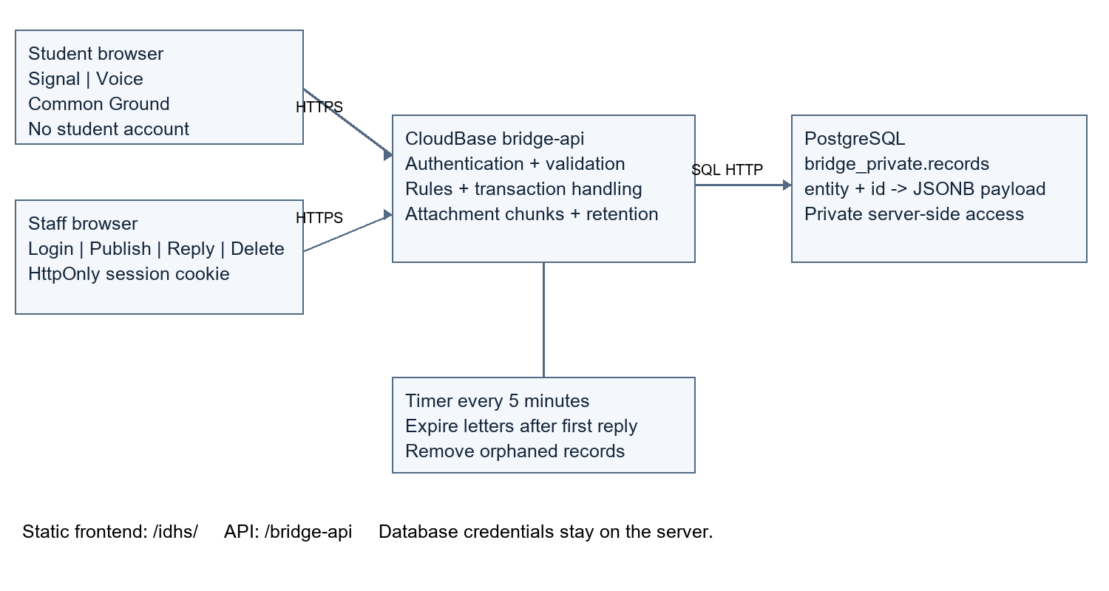
Figure 1 Current system model reconstructed from version 1.4.0 source
说明：当前前端为 React 单页应用，以 hash 路由区分学生和工作人员页面；不是两个独立域名。数据库密钥不在前端。图为现有实现的事后重建，不冒充开发前设计。

Criterion C 数据模型
物理上使用 bridge_private.records 一张记录表；entity 与 id 组成记录键，payload 是 JSONB，另有 created_at、expires_at、state、status 列用于查询或清理。下面是逻辑实体，不应画成实际上不存在的多张 SQL 表。
Entity | 关键字段与结构 | 关联
accounts / sessions | 账号角色、启用状态、密码哈希；会话到期、auth_version | session.account_id → account
notices | title、content、format、align、text_size、publish_at、attachments[] | 附件引用 → meta 上传记录
feedback | code 的 SHA-256 作为 id；messages[]、version、first_reply_at | 一条记录包含学生和工作人员消息
polls | options[]、max_choices、ends_at、total、结果展示设置 | 每个 option 可引用图片
votes / tickets | poll_id、choices[]；票据哈希和短期限 | 记录键由活动与浏览器凭证确定
meta | 附件清单、分段数据、临时上传状态；其他系统元信息 | 上传清单绑定 notice 或 poll
audit / limits / activity | 管理操作、限流计数、投票近期汇总 | 审计记录不包含整封来信内容

关键不变量
一封来信的查询码对应完整线程；first_reply_at 一旦确立不因后续回复更新。投票已关闭或服务器时间达到 ends_at 时，不得增加票数。附件只能在上传完成后绑定到对应内容。

权衡
JSONB 保留了早期存储接口，减少迁移改动，但字段关系主要由应用检查，而非每个逻辑关系都有外键。大线程仍保存在一条记录中；超大规模、分页消息或对象存储附件属于可讨论的后续改进，不能声称已实现。

Criterion C 界面与用户流程
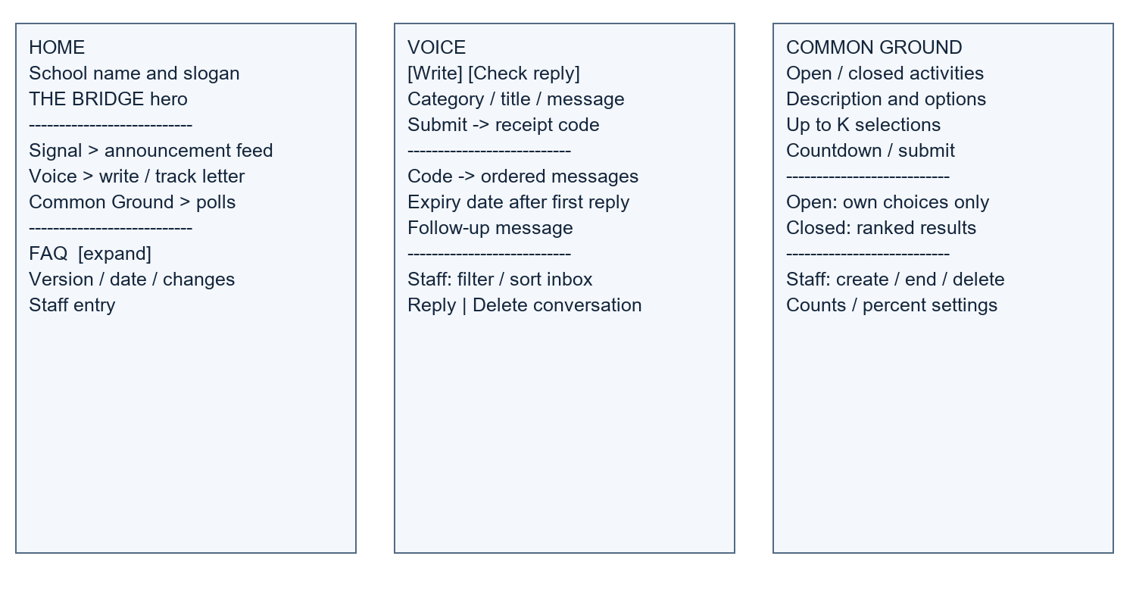
Figure 2 Functional wireframes based on the implemented interface
这些线框强调控件与流程，而非替代真实截图。实际网站沿用用户提供的白色与蓝色首页图；手机布局纵向排列，操作保留可见焦点、加载及错误状态。

学生流程
首页选择模块 → 阅读通知；或填写分类、标题和内容 → 验证 → 保存查询码 → 查询回复及到期时间 → 在有效期内补充。投票先读活动与上限，选择后提交，截止前仅显示自己的选择。

工作人员流程
登录 → 进入对应模块 → 创建/编辑内容或打开来信 → 回复/删除。删除前显示对象与不可恢复说明，取消不发送请求。投票正在进行或已经结束均可删除，学生不能调用管理接口。

错误与空状态
无通知或投票时说明暂无内容；错误详情不会直接进入渲染状态；过期/删除/未知查询码统一提醒核对代码，避免泄露记录是否曾存在。复制查询码也检查来信当前是否可访问。

Criterion C 保留期与删除算法

Algorithm 1 Conversation retention
first = stored first_reply_at
if first is absent:
first = earliest staff message timestamp
if no history and a legacy reply exists:
first = retained legacy reply timestamp
if first is absent: allow normal processing
expiry = first + 30 * 24 * 60 * 60 * 1000
if server_now >= expiry:
reject lookup, follow-up and staff reply
omit record before list pagination and counting
delete record on lookup or scheduled cleanup
else: return messages and expiry

到期比较使用 >=，所以边界时刻就失效。未回复不启动计时；追加不会延长。旧单回复记录只有现存时间，不能推断不存在的首次回复证据。清理任务每五分钟触发、分批处理；查询拒绝不等待批清理完成。

Algorithm 2 Authorised deletion
if user cancels confirmation: stop
server verifies origin, session and staff permission
begin optimistic transaction
read current record
reject missing record or stale version
queue removed attachments for cleanup
remove parent record and append audit action
commit only if read versions remain unchanged
refresh list; clear selected content

来信删除包含所有往来；通知删除撤销附件访问；投票删除后即使仍持有旧票据也不能继续计票。与并发更新冲突时返回错误并要求刷新，不静默覆盖新内容。

Criterion C 业务算法

Algorithm 3 Attachment upload
validate type, per-file size, count and combined size
create upload manifest owned by authenticated staff
for each 512 KB chunk in order:
validate size and first-chunk file signature
compare digest when retrying an earlier chunk
store chunk and advance next index atomically
bind complete upload to notice or poll in transaction
send only attachment references with published content

临时网络错误最多重试三次；内容相同的重复分段不重复追加。图片与 PDF 保持原文件；学生端经父记录权限检查下载分段后重组。

Algorithm 4 Voting and ranked results
read poll, browser vote and short-lived ticket
reject absent/closed poll or server_now >= ends_at
reject duplicate vote, bad ticket or invalid choices
in one transaction:
store the ballot and increment selected options
increment participant total and consume ticket
before closure return own choices only
after closure sort options by votes descending
rank = 1 + number of options with strictly more votes
expose counts/percent only if enabled

多选百分比以参与人数为分母，总和可能大于 100%。并列票数的排名如 1、1、3；浏览器凭证不能识别换设备后的同一个人。

其余组件的决策
来信提交先校验类别、内容和算术验证码，生成随机查询码并以哈希定位记录；同一请求重复提交时检查已有结果。登录验证哈希并发放有时限的会话，管理操作重新校验账号状态。通知可见性按 published 状态及服务器发布时间共同判断。前端路由显示相应模块，FAQ 和版本区使用可展开的原生 details 控件。

Criterion C 测试计划 上
以下为可复现计划与预期，并注明当前证据范围。最终报告应填写你亲自运行的实际结果。新版本本地套件 73 项通过；这不代表所有正式环境测试已完成。[S9]
Test / SC | 输入与动作 | 预期 | 证据状态
T1 / SC1 | 学生直接请求管理修改；有效工作人员请求 | 未授权拒绝，授权可操作 | 自动化通过
T2 / SC2 | 草稿、未来发布、恰到发布时间；编辑后删除 | 公开列表只出现已到时内容；删除后无法读 | 自动化及浏览器
T3 / SC3 | 10 MB、10 MB+1 字节；40 MB、超40 MB；第9附件 | 边界内允许，超限拒绝且不部分发布 | 边界/合计拒绝测试；补端到端最大总量
T4 / SC3 | 两张 >3 MB PNG 和 >1 MB PDF；模拟中断 | 上传重试成功、图片原尺寸、PDF完整 | 1.3.0 浏览器通过
T5 / SC3 | 左/中/右；16/18/22/28 px；保存重开 | 编辑、预览、学生端一致 | 1.3.0 浏览器通过
T6 / SC4 SC5 | 同码多轮来信和多次独立回复；重复 requestId | 顺序保留，不重复添加 | 自动化通过
T7 / SC4 | 无效格式、有效但不存在的查询码 | 清楚提示，不能读到另一封信 | 自动化及浏览器

建议实际记录：测试日期、前后端版本、环境、截图编号、实际输出、与预期的差异。测试图片使用合成样本，不用真实学生隐私材料。

Criterion C 测试计划 下
Test / SC | 输入与动作 | 预期 | 证据状态
T8 / SC6 | 未回复60天；第一次回复；第20天再往来 | 未回复保留；首次回复启动30天；追加不延长 | 自动化通过
T9 / SC6 | 到期前1毫秒、恰到期、到期后 | 前一刻可读；到期列表/计数/读取/追加均拒绝 | 自动化通过
T10 / SC6 | 删除取消、确认、旧版本删除、原码查询 | 取消保留；确认删除；冲突拒绝；原码失效 | 自动化及浏览器
T11 / SC7 | 超选、重复选项、重复投票、截止旧票据 | 无效投票不增票；正常提交原子计数 | 自动化通过
T12 / SC8 | 进行中/结束；并列票数；隐藏票数与占比 | 进行中不泄露统计；结束排行符合设置 | 自动化通过
T13 / SC8 | 删除有票活动及已结束活动；旧票据重试 | 删除后无法读取或投票；关联票逐批清理 | 自动化及浏览器
T14 / SC9 | 390/1440视口；FAQ及版本展开；键盘操作 | 不横向溢出，问题可展开，焦点可见 | 布局与展开通过；补真实设备体验
T15 / SC10 | 异常详情、上传重试、旧记录、定时事件 | 不白屏、不重复写入；兼容旧记录；过期被清理 | 自动化通过；云端触发待验收

云端必须补验：函数和前端版本一致、定时器已启用、触发日志成功、正式图片发布下载、学校网络访问，以及客户按成功标准试用。不得把本地通过写成这些已经完成。

后续写作与真实证据

可用于 Criterion D 的技术点
可以选取你真正理解并参与过的部分：响应结构校验防白屏；SQL HTTP 乐观事务与冲突重试；随机查询码和哈希定位；消息追加的 requestId 幂等；分块附件、签名校验和重试；服务器截止计票与并列排名；首次回复保留期。解释每项为什么适合问题，并展示代码、输入和结果。不能只堆积代码截图或声称使用越多技术越高分。

可用于 Criterion E 的评价路径
逐条 SC 写“达到/部分达到/未达到”及证据。通过真实客户试用取得反馈，再提出有依据的改进。例如匿名投票的身份限制、大线程扩展性、附件存储成本、查询码丢失不可找回。不要虚构满意度或把计划中的改进写成已实现。

新项目访谈问题
- 目前通过什么渠道发布通知、收集建议和组织投票？请给出真实例子。
- 现有流程最费时或容易遗漏的环节是什么？如何衡量？
- 哪些工作人员有发布、回复和删除权限？
- 是否同意首次回信后保留30天？未回复及重要历史内容怎样处理？
- 匿名查询码和浏览器投票的限制是否符合用途？
- 哪些文件格式和大小是日常需要？
- 请按 SC 试用，记录成功步骤、失败步骤及希望改进的地方。
采访记录填写实际日期、参与者和原话；不同意的需求也保留。原 Appendix A 的手写工具访谈可作为旧选题背景，但不能充当本平台需求证据。

素材归属记录
请列出本人完成、AI 辅助生成、参考文档、第三方库与修改范围。本人应能够解释并复现关键算法和测试。本材料不将 AI 实现描述为你的个人独立作品。

证据索引与交付说明
ID | 来源 | 用途与边界
S1 | IA-2027.pdf | 用户提供的53页课程资料；重点第7–9、16、22–23、33–35、40、44页。后部旧例子与主评分表差异需教师确认。
S2 | IA criteriaA.docx 与 Appendix A.docx | 旧手写生成选题与2025-08-20访谈；仅用于原稿诊断，不作为校园平台新采访。
S3 | CriteriaB.docx 与 Criteria C.docx | 旧OCR分解、结构和测试；保留组织思路，替换内容。
S4 | 2026-10-16 项目进度与PG交付记录 | 原开发目录 outputs 的 THE-BRIDGE-进度记录.md、访问拦截排查记录.md、PG交付与验证记录.md；用于历史日记。
S5 | 2026-10-18 网站搭建交接 | 网站搭建流程与THE-BRIDGE交接-2026-10-18.md；正式路径、成功基线和目录修正。
S6 | 本次聊天需求与截图 | 首页参考、学生/工作人员要求、白屏、上传目录、附件失败、30天起点及版本区要求。
S7 | 源码 docs/letter-fix.md | 1.2.1白屏原因、隔离复现及版本诊断记录。
S8 | 源码 docs/notice-attachments-1.3.0.md | 1.3.0测试、图片体积、排版与清理记录。
S9 | 1.4.0源码与验收记录 | backend/retention.js、core.js、tests/retention.test.cjs；73项自动化与8组浏览器检查，详见本次验收说明。

外部技术参考：CloudBase 请求限制 docs.cloudbase.net/error-code/EXCEED_MAX_PAYLOAD_SIZE；定时触发器 docs.cloudbase.net/cloud-function/timer-trigger；事件格式 cloud.tencent.com/document/product/583/9708。访问与核对日期：2026-10-19。
本次网站交付为1.4.0，前后端仍需由你上传到原环境，定时触发器需要另行启用。本文件是 IA 准备材料，不包含生产来信、账号密码、API Key 或私密服务器配置。原有四份 Word 文档未改动。

